Rol | Nombre del equipo:
Coordinador/a
Secretario/a
Responsable
Portavoz

¿Cómo ponemos la barandilla?
Registra tus cálculos en la siguiente tabla para que una piscina de 20 m de largo por 10 m de ancho quede dividida en dos partes iguales al instalar una barandilla. No incluyas dos soluciones para la misma longitud de barandilla. Ten en cuenta que el acero cuesta 95 €/m.

Colocación de la barandilla | Longitud de la barandilla | Coste de la barandilla
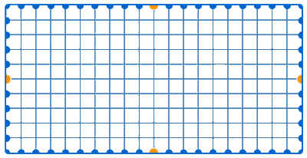 | Cálculo de la longitud en opción 1 | Coste barandilla en opción 1
 | Cálculo de la longitud en opción 2 | Coste barandilla en opción 2
 | Cálculo de la longitud en opción 3 | Coste barandilla en opción 3
 | Cálculo de la longitud en opción 4 | Coste barandilla en opción 4
Reflexión final
Debate en equipo sobre la dificultad de la tarea.
Valorad la participación de cada persona en su desarrollo.
Pensad si existen más soluciones.
Todas las imágenes de este documento son de elaboración propia. Han sido realizadas mediante el software GeoGebra. Licencia GeoGebra.

“¿Cómo ponemos la barandilla?” del proxecto cREAgal, se publica con la Licencia Creative Commons Reconocimiento No-comercial Compartir igual 4.0

